Resource: Animals in the Bible
Animals in the Bible © United Bible Societies, 2025. Adapted from: All Creatures Great and Small: Living Things in the Bible, by Edward R. Hope © 2005 United Bible Societies. This work is licensed under Creative Commons Attribution-ShareAlike 4.0 International (https://creativecommons.org/licenses/by-sa/4.0/).

Animals in the Bible

標題：魚（fish）

5.1 標題：魚（fish）

經文出處Hebrew 來：דָּג, דָּגָה (音譯：dag, dagah)GEN 1:26, GEN 1:28, GEN 9:2, EXO 7:18, EXO 7:21, NUM 11:5, NUM 11:22, DEU 4:18, 1KI 5:13, 2CH 33:14, NEH 3:3, NEH 12:39, NEH 13:16, JOB 12:8, JOB 40:31, PSA 8:9, PSA 105:29, ECC 9:12, ISA 50:2, EZK 29:4, EZK 29:4, EZK 29:5, EZK 38:20, EZK 47:9, EZK 47:10, EZK 47:10, HOS 4:3, JON 2:1, JON 2:1, JON 2:2, JON 2:11, HAB 1:14, ZEP 1:3, ZEP 1:10Greek 希：ἐνάλιον (音譯：enalion)JAS 3:7Greek 希：ἔνυδρος (音譯：enudros)WIS 19:10Greek 希：ἰχθύς (音譯：ichthus)MAT 7:10, MAT 14:17, MAT 14:19, MAT 15:36, MAT 17:27, MRK 6:38, MRK 6:41, MRK 6:41, MRK 6:43, LUK 5:6, LUK 5:9, LUK 9:13, LUK 9:16, LUK 11:11, LUK 11:11, LUK 24:42, JHN 21:6, JHN 21:8, JHN 21:11, 1CO 15:39Greek 希：ἰχθύδιον (音譯：ichthudion)MAT 15:34, MRK 8:7Greek 希：κῆτος (音譯：kētos)MAT 12:40Greek 希：νηκτός (音譯：nēktos)WIS 19:19Greek 希：ὀψάριον (音譯：opsarion)JHN 6:9, JHN 6:11, JHN 21:9, JHN 21:10, JHN 21:13Greek 希：προσφάγιον (音譯：prosfagion)JHN 21:5Latin 拉：piscis2ES 5:7, 2ES 6:47, 2ES 16:12

討論
魚 (Pixabay)以色列人只吃有鰭有鱗的魚。

魚 (Pixabay)雖然聖經中經常提到魚，但舊約並沒有直接提到捕魚，這可能有兩個主要原因：（1）希伯來人是遊牧民族，他們在寄居埃及之前很可能不常吃魚；（2）他們懼怕海洋，因此很可能直到較晚的時期才開始從事商業性的捕魚活動。不過，希伯來人在埃及寄居的時候，魚類一定是飯桌上經常出現的菜餚。尼羅河盛產多種美味的魚，例如尼羅河鱸魚、羅非魚（吳郭魚）和巨鯰魚，不過希伯來人一定不會吃最後這種巨鯰魚，因為沒有明顯的魚鱗。
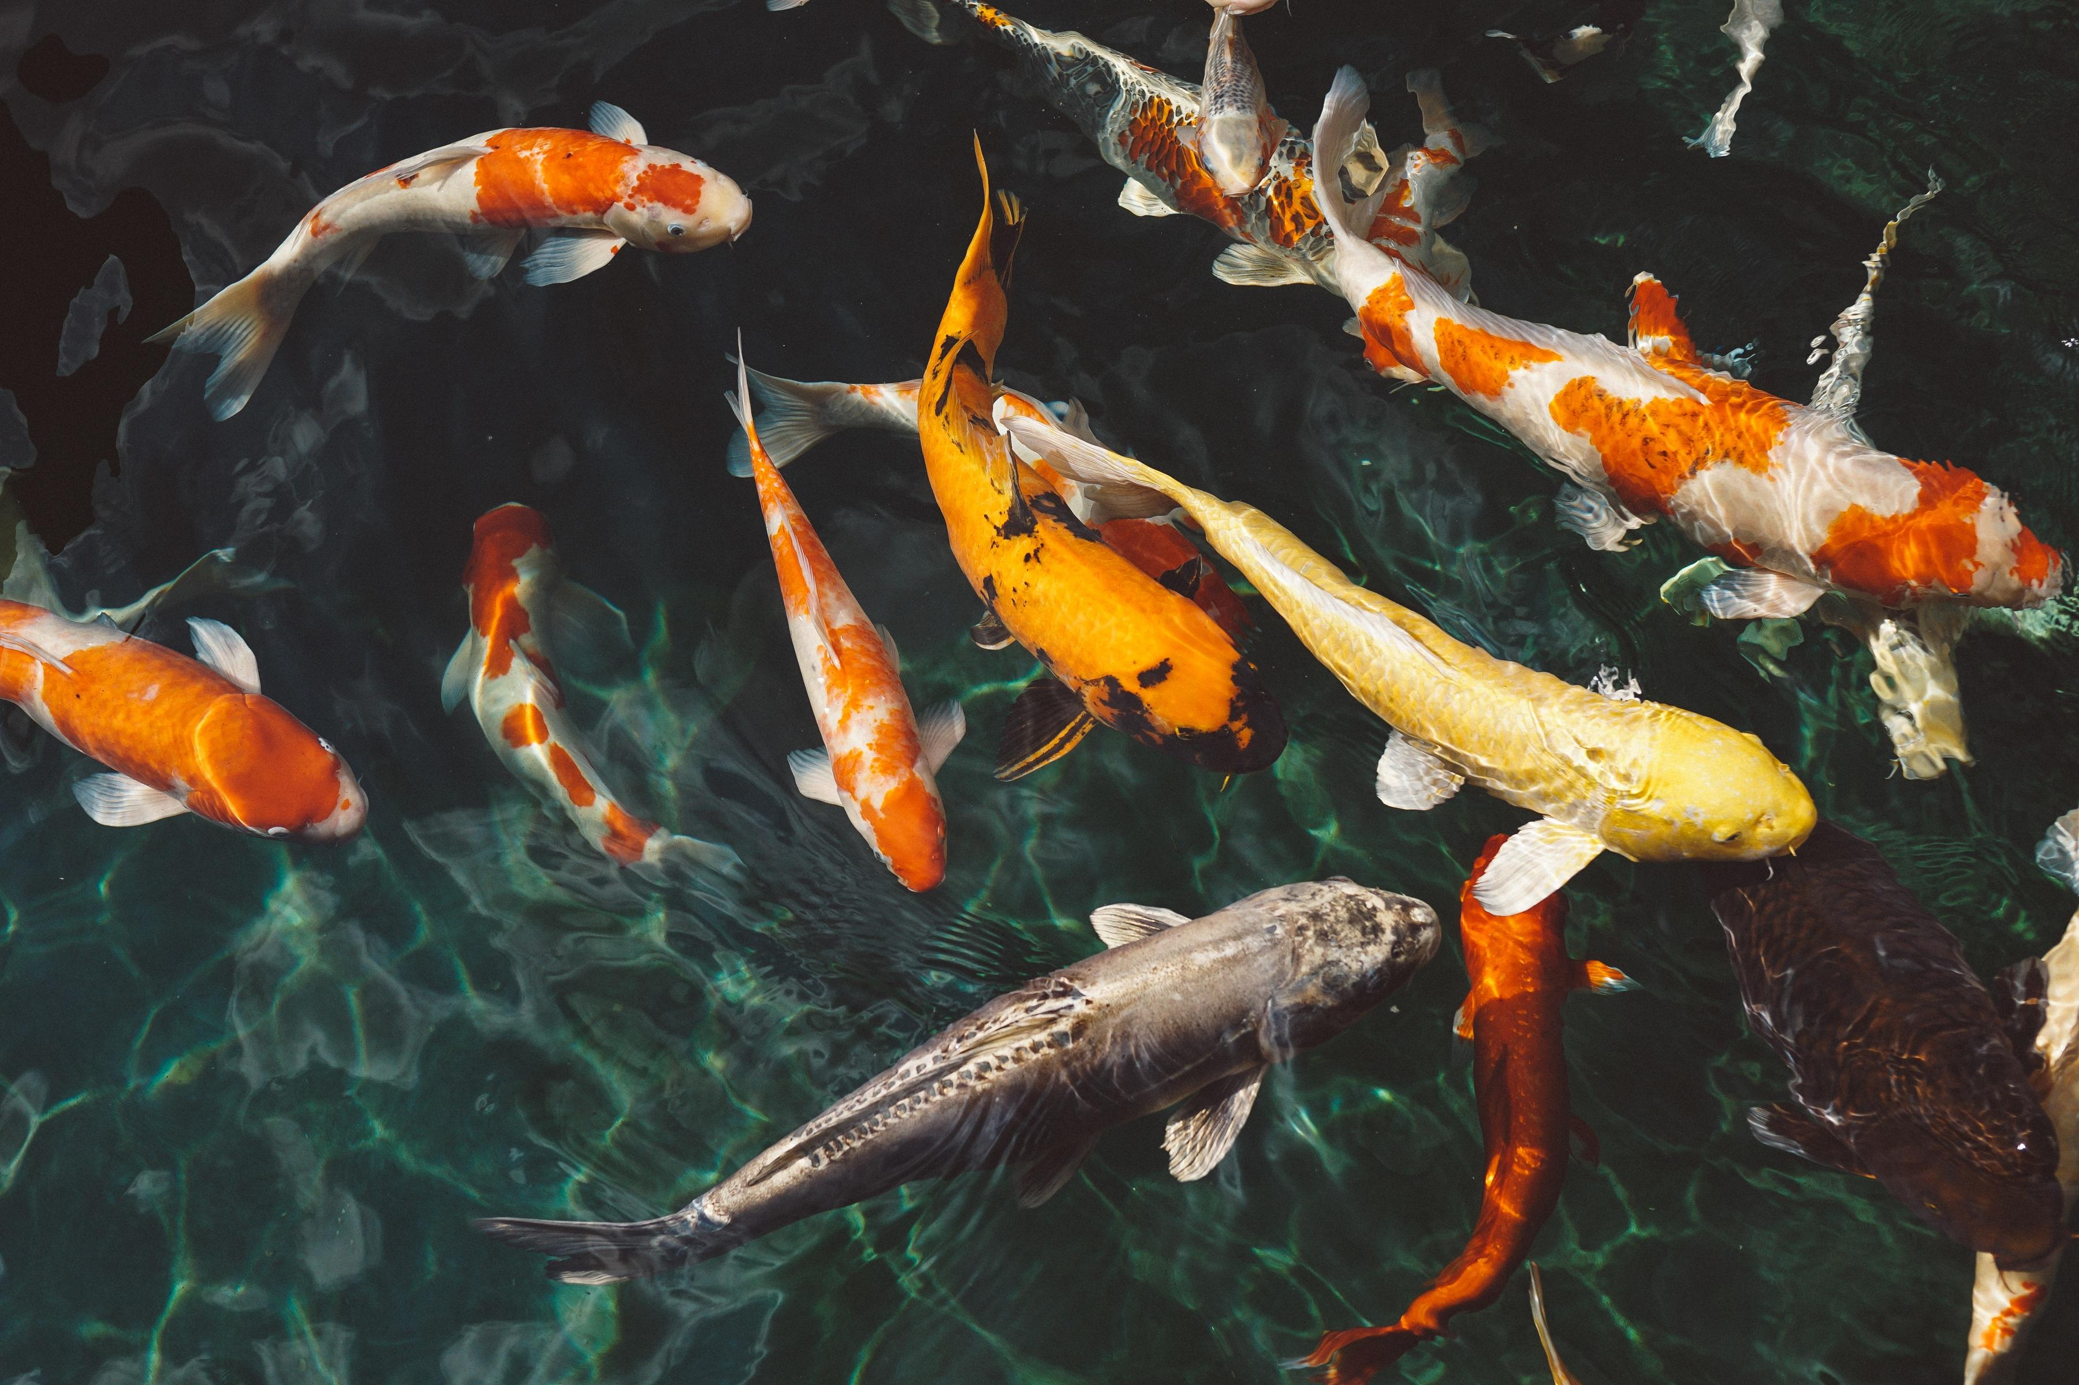
然而，聖經很多次提到，以色列人自從出埃及之後，他們確實吃魚，另外還提到了幾種漁網、魚叉和釣魚鈎。考古學家發現，埃及人、巴比倫人和亞述人在池塘裡養殖魚類，因此，以色列人也有可能這樣做。商業性捕魚大多是由非利士人和其他腓尼基民族所從事的。非利士人敬拜魚神亞她吉特（Atargatis）女神，這種異教發源於敘利亞。
在馬加比時期之前，猶太人似乎沒有在加利利海中捕魚，而是在河流和溪流中捕魚，有可能也在池塘中養魚，但魚乾都是向沿海民族買的。
希伯來文dag 和dagah 是個統稱，並不指任何特定的魚的種類。地中海東部的海水魚數量並不很多，因為這片水域的養分較少。在這個地區，數量足以用網捕撈的魚類只有沙丁魚和鯡魚。在少數靠近海岸、礁石較淺的地方，有一些熱帶岩礁魚類，並且可能有人垂釣這些魚種。
同樣地，希臘文ichthus 和拉丁文piscis 也是指魚類的統稱。然而，ichthudion （字面意為「小魚」）很可能是指加利利海沙丁魚或聖地沙丁魚（學名Mirogrex terrae sanctae ，有時稱為歐鮊魚），加利利海盛產這種魚，捕撈已有數百年之久。這是一種小型的淡水沙丁魚，與在非洲各大湖泊中發現的卡彭塔魚（kapenta ）類似。加利利海還有大量的羅非魚（吳郭魚）。
希臘文enalion 一詞有魚類的意思，但指的是海洋裡所有的生物，包括甲殼類動物和海豚。Opsarion 指的是已經烹飪好的熟魚或是馬上要烹食的魚。在JHN 21:5 的上下文中，prosfagion 指的是早餐吃的魚。Nēktos 的字面意思是「會游泳的動物」，包含了其他的水生動物，例如青蛙。

翻譯
在大多數情況下，翻譯者可以使用表示魚類的統稱。在JOB 40:31 （《和》41:7）中，希伯來文本作「魚叉」。請注意，這種魚叉只是削尖了的蘆葦，並不是帶金屬頭的矛槍。
在翻譯ichthudion 的時候，可以採用當地已知的淡水沙丁魚的詞語，或者意為「小魚」的慣用語。Opsarion 可以譯作「熟魚」。至於prosfagion ，因為這個詞出現在「你們打到魚沒有」這個問句中，所以應該選用這類問話所常用的詞語。
希臘文enalion 最好譯為「海洋生物」或「生活在海裡的東西」。
希臘文kētos 不是指稱魚類的常用詞語，大多數解經家認為這個詞的意思是海怪或巨大的怪物魚，因此最好翻譯為「怪物魚」、「海怪」或「巨大的魚」。
備註：魚在第2世紀成為基督信仰的象徵，這是根據希臘文短語Iēsous CHristos THeou ‘Uios Sōtēr （「耶穌基督，上帝的兒子，救主」）。這幾個希臘文單詞的首字母拼在一起就是ICHTHUS ，即希臘文的「魚」這個字。

